Cap Maths – Unité 9
Prénom : Date :
Mathématiques
Fiche n°1
CP


1
Ecris le résultat des deux problèmes que te dicte la maitresse.


2
Ecris la longueur de chaque bande.
a

b

c

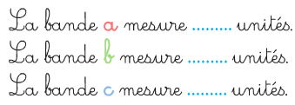

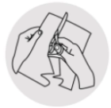
3
Découpe une bande de 1 unité. Colle-là.
Téléchargé gratuitement sur http://orpheecole.com


Découpe une bande de 5 unités. Colle-là.
Cap Maths – Unité 9
Prénom : Date :
Mathématiques
Fiche n°2
CP

1
Ecris le résulat des calculs que te dicte la maitresse.


2
Gribouille veut une bande bleue de 4 unités.
Marque l’endroit où il doit couper.
3
Zoé veut une bande jaune qui a la même longueur que la bande verte.
Marque l’endroit où elle doit couper.


Téléchargé gratuitement sur http://orpheecole.com

Ecris ce que doit afficher le compteur. Ecris ce que doit maintenant afficher le compteur.
4
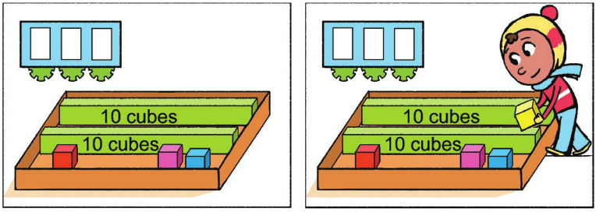
Cap Maths – Unité 9
Prénom : Date :
Mathématiques
Fiche n°3
CP
1
Ecris le résulat des calculs que te dicte la maitresse.
2

Ecris le nombre de points de chaque carte.
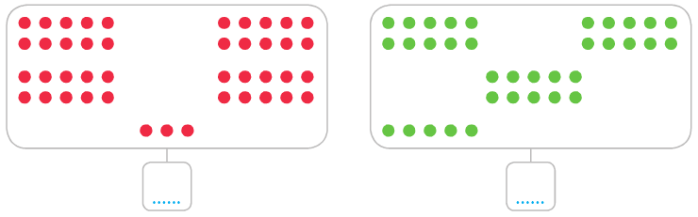
Arthur, Zoé et Gribouille avancent leur compteur de un en un.
3
Complète les compteurs.
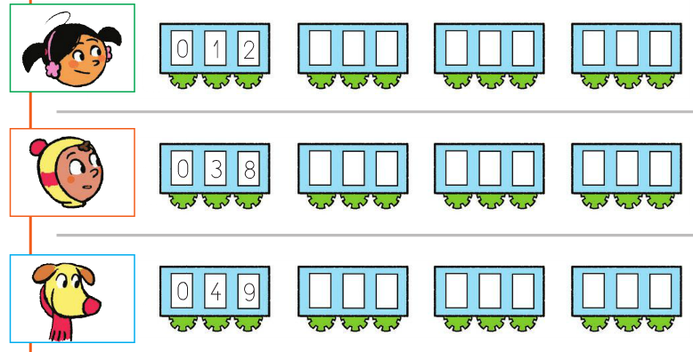
Téléchargé gratuitement sur http://orpheecole.com

Cap Maths – Unité 9
Prénom : Date :
Mathématiques
Fiche n°4
CP
1
Ecris le résulat des calculs que te dicte la maitresse.
2
Complète les bulles.
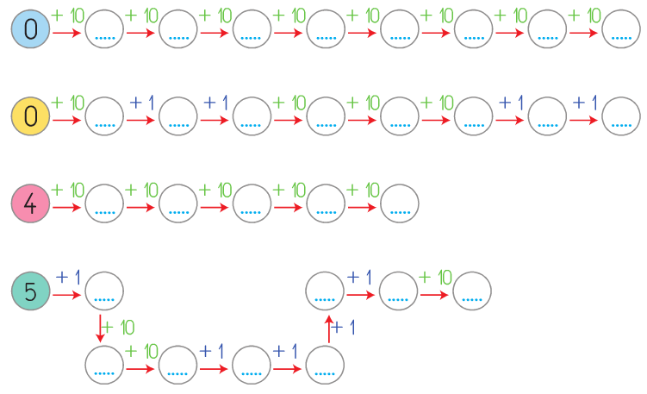
Téléchargé gratuitement sur http://orpheecole.com
3
Ecris le nombre de timbres d’Arthur.
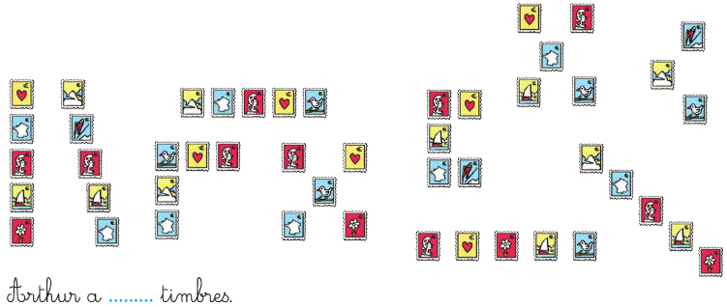
Cap Maths – Unité 9
Prénom : Date :
Mathématiques
Fiche n°5
CP

1
Ecris le résultat des deux problèmes que te dicte la maitresse.
2
Ecris le nombre de timbres d’Arthur et de Zoé.
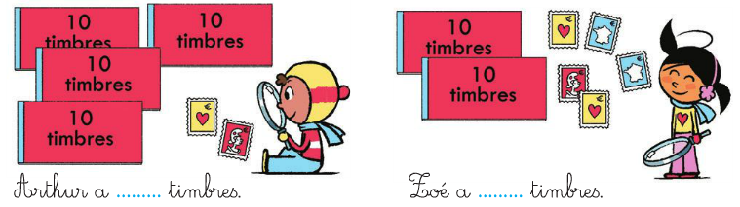


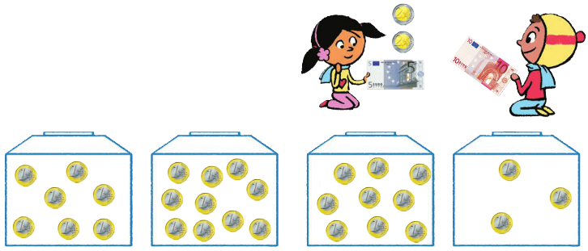
Entoure en rouge la tirelire qu’Arthur peut échanger
3
contre son billet.
Entoure en vert la tirelire que Zoé peut échanger
contre tout son argent.
Téléchargé gratuitement sur http://orpheecole.com

Entoure la tirelire de celui qui a le plus d’argent.
4

Cap Maths – Unité 9
Prénom : Date :
Mathématiques
Fiche n°6
CP
1
Ecris le résulat des calculs que te dicte la maitresse.
2
Ecris combien Gribouille a d’os.

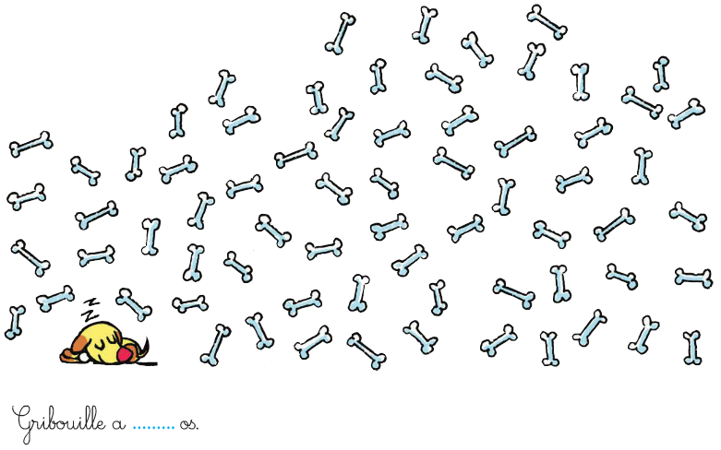
3
Complète le quadrillage comme sur le modèle affiché au tableau.
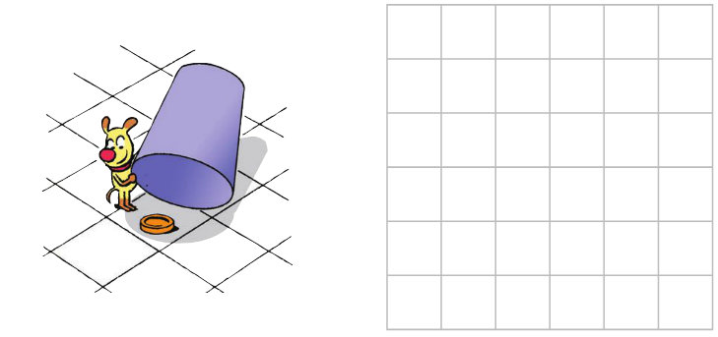
Téléchargé gratuitement sur http://orpheecole.com

Cap Maths – Unité 9
Prénom : Date :
Mathématiques
Bilan de l’unité
CP

 | A | B | C | D
Compléter des suites de nombres de 1 en 1 et de 10 en 10
Complète les bulles.
1
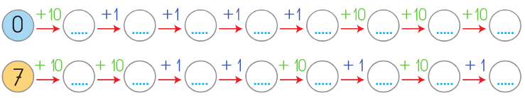
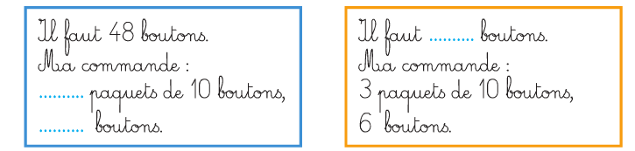

 | A | B | C | D
Dénombrer une collection en utilisant des groupements de 10
Ecris le nombre de points dessinés par Arthur.

Entoure le bon nombre de points sur chaque carte

2
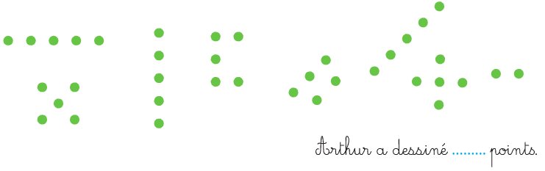

Téléchargé gratuitement sur http://orpheecole.com

3

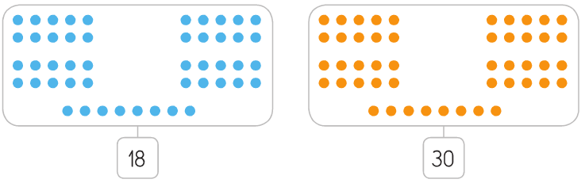

Cap Maths – Unité 9
Mathématiques
Bilan de l’unité - suite
CP

 | A | B | C | D
Construire une bande de longueur donnée à l’aide d’une règle graduée
Zoé veut découper une bande qui mesure 4 unités.

Marque l’endroit où elle doit couper.

4

Téléchargé gratuitement sur http://orpheecole.com

